Правила эксплуатации огнетушителя
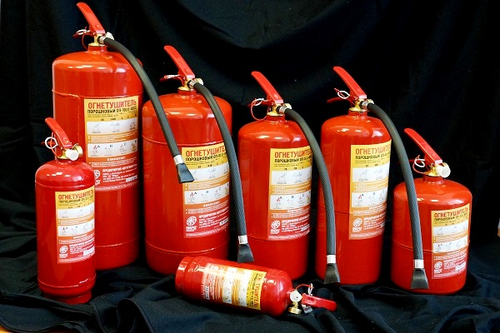
Огнетушитель - это переносное, передвижное или стационарное устройство, которое предназначено для тушения очага пожара посредством выпуска огнетушащего вещества, с ручным способом приведения этого устройства в действие и ручным способом управления струей огнетушащего вещества.
Чтобы привести огнетушитель в действие необходимо:
1. Сорвать пломбу, выдернуть чеку, направить раструб на очаг возгорания и начать тушение.
2. Во время тушения пожара огнетушитель следует держать вертикально, так как горизонтальное положение не обеспечивает полного использования его заряда.
3. Запрещено держаться за раструб углекислотного огнетушителя во время работы огнетушителя, так как он сильно охлаждается, что может привести к обморожению рук. 4. Огнетушитель должен храниться вдали от отопительных приборов и прямых солнечных лучей, при средней температуре, вне досягаемости детей.
В доме, квартире, офисе, учреждении, автомобиле должны быть огнетушители, которые смогут свести риск возникновения и распространения пожара к минимуму. Приобретая средство пожаротушения, внимательно ознакомьтесь с инструкцией по его применению, предварительно научитесь пользоваться этим устройством. Не используйте огнетушители с истекшим сроком годности.

При эксплуатации огнетушителя запрещается:
- эксплуатация огнетушителей с наличием вмятин, вздутостей или трещин в корпусе, на запорно-пусковом устройстве, на накидной гайке, а также в случае
- нарушения герметичности соединения узлов огнетушителя и неисправности
индикатора давления;
- наносить удары по огнетушителю;
- разбирать и перезаряжать огнетушители лицам, не имеющих право на проведение таких работ;
- бросать огнетушители в огонь во время применения по назначению и ударять ими о землю для приведения его в действие;
- направлять насадку огнетушителя (гибкий шланг, сопло или раструб) во время его эксплуатации в сторону людей;
- использовать огнетушители для нужд не связанных с тушением пожара (очага возгорания).
Во время тушения пожара одновременно несколькими огнетушителями не разрешается направлять струи огнетушащего вещества навстречу друг другу. Во время тушения углекислотными или порошковыми огнетушителями электрооборудования, находящегося под напряжением до 1000 вольт необходимо соблюдать безопасное расстояние (не менее 1 метра) от распылительной насадки огнетушителя до электропроводных частей оборудования.
Запрещается использование водяных и водо-пенных огнетушителей для тушения оборудования, находящегося под напряжением, а также веществ, которые вступают в химическую реакцию с водой, что сопровождается интенсивным выделением тепла и разбрызгиванием горючего. При тушении пожара порошковым огнетушителем, следует учитывать то, что при возникновении высокой запыленности снижается видимость в защищаемом помещении, а при тушении пожара углекислотным огнетушителем – в помещении резко снижается концентрация кислорода в воздухе.

Управление по Колпинскому району, ПСО и ВДПО Колпинского района

